GIOVANE DONNA

Re Mi-
- Giovane donna,
Sol Re
attesa dall'umanità;
Mi- Sol
un desiderio d'amore
Re
e pura libertà.
Fa#- Sol La
Il Dio lontano è qui vicino a te,'
Re Fa#- Sol La
voce e silenzio annuncio di novità.

Re Fa#7 Si- Sol6 Sol-6
Ave, Maria.
Re Fa#-7 Si- Sol6 Sol-6 Re
Ave, Maria.

Re Mi-
- Dio t'ha prescelta
Sol Re
qual madre piena di bellezza,
Mi- Sol
e il suo amore t'avvolgerà
Re
con la sua ombra.
Fa#- Sol La
Grembo per Dio venuto sulla terra,
Re Fa#- Sol La
tu sarai madre di un uomo nuovo.

Re Fa#7 Si- Sol6 Sol-6
Ave, Maria.
Re Fa#-7 Si- Sol6 Sol-6 Re
Ave, Maria.

Re Mi-
- Ecco l'ancella
Sol Re
che vive della tua parola,
Mi-
libero il cuore
Sol Re
perché l'amore trovi casa
Fa#- Sol La
Ora l'attesa è densa di preghiera,
Re Fa#- Sol
e l'uomo nuovo è qui,
La
in mezzo a noi.

Re Fa#7 Si- Sol6 Sol-6
Ave, Maria.
Re Fa#-7 Si- Sol6 Sol-6 Re
Ave, Maria.

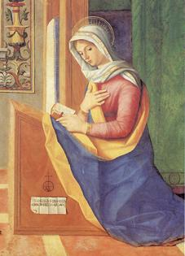

Note:
Canto dedicato alla Madonna utilizzato come canto iniziale e finale soprattutto nel mese di maggio.

